Team CDA Westervoort Verkiezingsprogramma 2022-2026
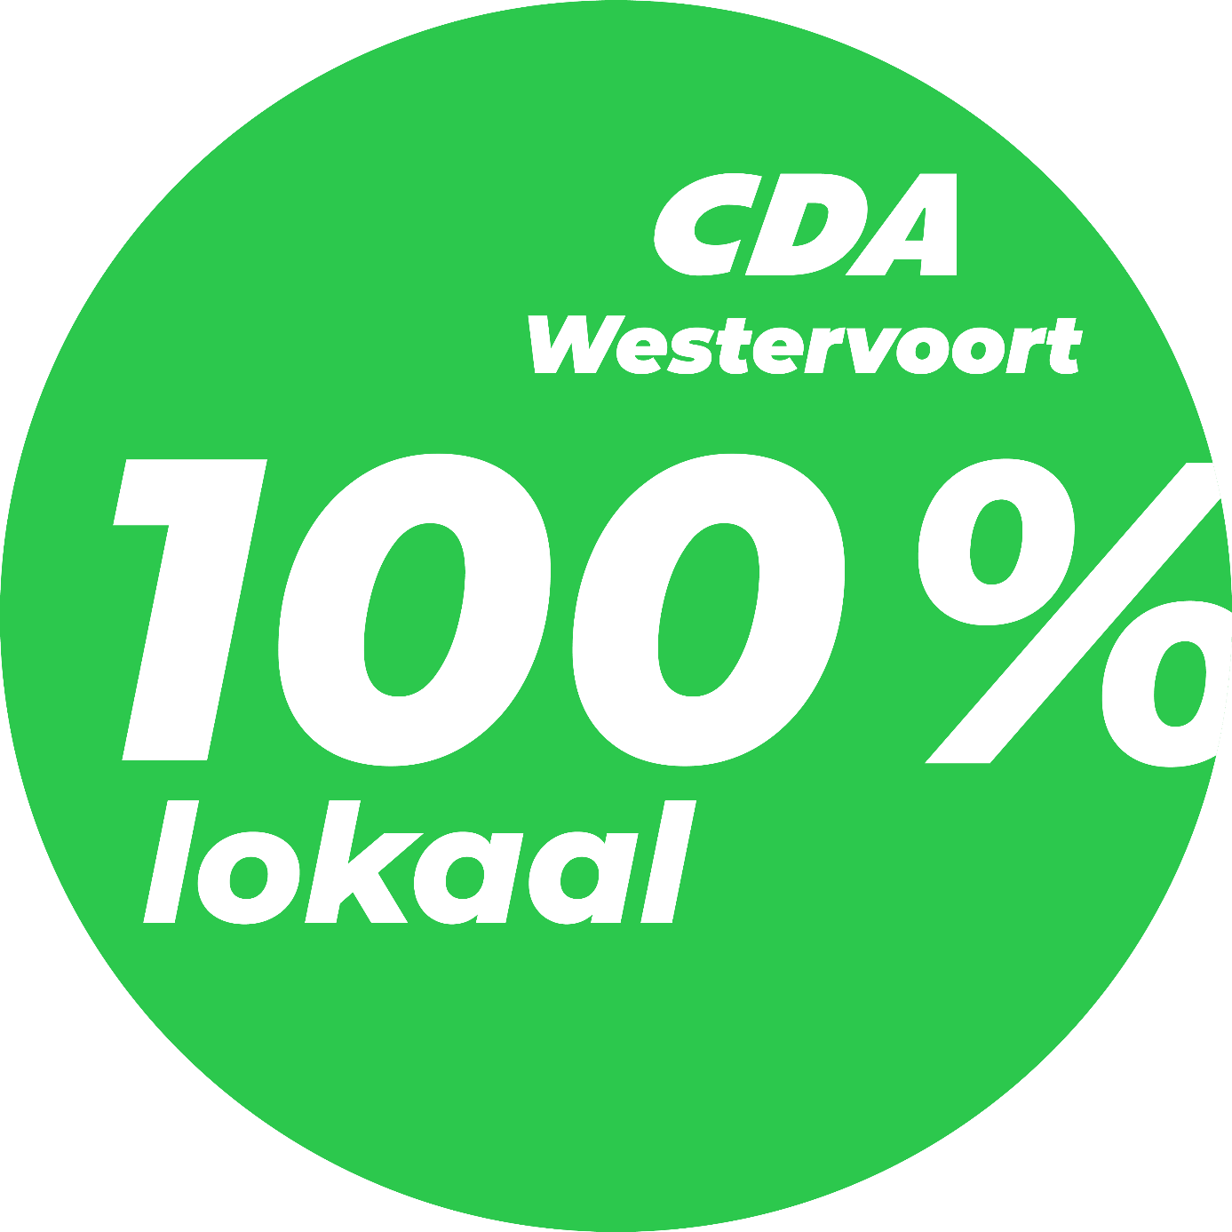

Samen verder bouwen

Inhoud
Pagina
Samenvatting 3
Inleiding 3
Onze waarden en uitgangspunten 4

Onze 5 hoofdlijnen voor 2022-2026:
- Bestuurlijk zelfstandigheid; 5

- Behoud van een mooi Westervoort; 7
- Een vitale, sociale, veilige en inclusieve Westervoortse gemeenschap; 8

- Woningbouw voor Westervoortse jongeren en ouderen; 10

- Stappen in duurzaamheid, circulariteit, klimaatadaptatie. 11

Andere aandachtspunten:
- Economie en ondernemerschap in Westervoort 12

- Financiën van de gemeente Westervoort 13

Slotwoord 13

Samenvatting.
Met de 5 hoofdlijnen: (1) bestuurlijke zelfstandigheid, (2) behoud van een mooi Westervoort, (3) een vitale, sociale, veilige en inclusieve leefgemeenschap, (4) woningbouw voor Westervoortse jongeren en ouderen en (5) stappen in duurzaamheid, circulariteit en klimaatadaptatie, gaat Team CDA Westervoort de Raadsperiode 2022-2026 in. Team CDA Westervoort staat voor:
- Behoud gemeentelijke zelfstandigheid. De zelfstandigheid van Westervoort staat op het spel. Daarover is (opnieuw) discussie. Team CDA Westervoort blijft, met goede redenen, voorstander van zelfstandigheid.

- Optimalisering ambtelijke organisatie. Er valt nog veel te verbeteren in de ambtelijke organisatie 1Stroom. In 2024 zal 1Stroom moeten voldoen aan de eisen die bij de ambtelijke fusie met Duiven zijn gesteld.

- Steun voor initiatieven voor ouderen. Ons dorp draait om de gemeenschap. Wij steunen initiatieven die oudere inwoners helpen elkaar te ontmoeten.

- Snel bouwen van flexwoningen. De woningnood moet worden teruggedrongen en wij denken in oplossingen. Wij wijzen bijvoorbeeld gebieden aan waar op korte termijn flexwoningen gerealiseerd kunnen worden.

- Voorrang eigen inwoners op woningmarkt. Ook scherpen we de voorrangspositie voor Westervoortse jongeren en ouderen op de woningmarkt aan via afspraken met woningbouwcorporaties en projectontwikkelaars.

- Mooi en groen Westervoort. Wij blijven ons inzetten voor een mooi en groen Westervoort. Door een ander maaibeleid zal de verscheidenheid aan wilde bloeiende planten en insecten toenemen.

- Jongerencoaches ter voorkoming van dure jeugdzorg. Wij zetten in op jongerencoaches, die jongeren kunnen helpen met het oplossen van hun problemen. Als dat niet werkt wordt gezocht naar passende maatwerkoplossingen.

- Goede accommodatie voor sportverenigingen bij verhuizing. De verenigingen en vele vrijwilligers in Westervoort zijn als cement voor onze samenleving. Zij verdienen onze steun. Als de sportverenigingen moeten verhuizen naar een andere locatie (in verband met woningbouw), dan dient er een goede vervangende voorziening te komen.

- Betaalbare tarieven stadsverwarming. Westervoort heeft veel gezinnen die zijn aangesloten op het warmtenet van Liander. Wij zetten in op afspraken met Liander om kostenstijging zoveel mogelijk te minimaliseren.

- Verduurzaming huurwoningen. De energietransitie noodzaakt tot verduurzaming van woningen. Woningbouwcorporaties en andere verhuurders dienen hun huurwoningen zo spoedig mogelijk (verder) te verduurzamen.

Inleiding
Ons Westervoort neemt in gemeenteland een bijzondere plaats in. Als kleinste gemeente van Nederland qua oppervlakte is Westervoort een dorp met veel stedelijke kenmerken. Het heeft daardoor een eigen karakter, specifieke uitdagingen en mogelijkheden, die je in vergelijkbare plaatsen niet tegenkomt. Deze eigenschappen vereisen volgens Team CDA Westervoort een lokale benadering. Team CDA Westervoort heeft al vele jaren een lokale agenda. Als meest gewortelde lokale partij staan wij midden in de Westervoortse samenleving en hebben wij raakvlakken met alle lagen van de bevolking.
De gerichtheid op onze lokale problematiek (en dus niet op de landelijke politiek van het CDA) zal in de aankomende jaren onverminderd blijven. Sterker nog: de financiële uitdaging waar Westervoort zich voor gesteld ziet, brengt wat ons betreft de noodzaak tot maximale focus op de Westervoortse problematiek met zich mee. In dit verkiezingsprogramma 2022-2026 treft u de voor Team CDA Westervoort belangrijkste punten aan voor de raadsperiode 2022-2026.
Westervoort kent op dit moment en ook in de aankomende jaren forse financiële problemen en staat daarom onder verscherpt toezicht van de provincie. De tekorten die de afgelopen jaren in Westervoort zijn ontstaan, komen voor een belangrijk deel voort uit de decentralisatie van sociale zorgtaken (waaronder jeugdzorg, ouderenzorg, etc) door het rijk naar de gemeenten. Die decentralisatie ging gepaard met een bezuinigingsopdracht. Het resultaat van die opdracht heeft in Westervoort, met een verhoudingsgewijs hoog aantal zorg-vragende inwoners, geleid tot grote financiele tekorten en vervolgens tot het verdampen van het eigen vermogen van de gemeente. Het is nu de uitdaging om in het sociaal domein beleid uit te kunnen voeren dat recht doet aan de zorgvraag van onze inwoners, binnen het met de provincie afgesproken herstelplan. Soms zullen we als gemeente keuzes moeten maken waar de inwoners van Westervoort op de één of andere wijze door geraakt zullen worden. De opgave is om om dat zo eerlijk mogelijk te doen en daarin vasthoudend te opereren. Team CDA Westervoort zal daaraan haar bijdrage leveren.
De uitdagende financiële situatie weerhoudt ons er niet van om onze ambities neer te leggen in dit document. Het verkiezingsprogramma zal ons kompas zijn bij besluiten die we in de aankomende raadsperiode zullen gaan nemen.
Voor de aankomende jaren zijn voor Team CDA Westervoort de volgende vijf hoofdlijnen van belang:
- bestuurlijke zelfstandigheid behouden;
- zorgen voor een mooi Westervoort;
- werken aan een vitale, veilige, sociale en inclusieve werk- en leefgemeenschap;
- het realiseren van woningen voor Westervoortse inwoners, met het accent op ouderen en jongeren;
- stappen zetten op het gebied van duurzaamheid, circulariteit en klimaatadaptatie.

Onze waarden en uitgangspunten.
De basis van ons kompas wordt allereerst gevormd door onze waarden en normen.
Team CDA Westervoort is een christendemocratische partij, die vanuit het politieke midden opereert en gericht is op het verbinden van mensen en groepen, vanuit een geloof in de kracht van de inwoners van Westervoort. Vanuit die basis onderscheiden we een aantal uitgangspunten.
100 % Lokaal: Team CDA Westervoort richt zich op zaken die spelen in de Westervoortse samenleving en stelt de belangen van de Westervoortse inwoners centraal in haar afweging. Natuurlijk spelen de waarden van de landelijke CDA een rol in de afwegingen die plaats vinden, maar Team CDA Westervoort tracht die waarden bij alle besluiten die worden genomen te vertalen naar de Westervoortse situatie.
Zelfstandigheid centraal, samenwerking waar het kan: De gemeente is er om samenleven mogelijk te maken. De gemeente stelt regels die mensen zekerheid en ruimte bieden, zorgt voor de werk- en leefomgeving, zorgt voor veiligheid, bestrijdt onrecht en zorgt voor mensen die kwetsbaar en afhankelijk zijn. Het uitgangspunt van Team CDA Westervoort is, dat we dit kunnen blijven doen op Westervoortse schaal en dat we dat in zelfstandigheid kunnen blijven doen!
Solidariteit en verbondenheid tussen inwoners van Westervoort: Team CDA Westervoort staat voor verbondenheid tussen generaties, tussen inwoners, ongeacht hun achtergrond en ongeacht hun positie of situatie. De samenleving krijgt pas inhoud door samen te leven en samen te doen. De gemeentelijk overheid zorgt voor een stevige basis wat betreft de gezondheidszorg, inkomen en onderwijs. De verbondenheid krijgt vorm in veel actieve vrijwilligers, die zich inzetten voor onze inwoners en een rijk verenigingsleven. Binnen de mogelijkheden draagt de gemeente daaraan bij.
Zorg voor onze werk- en leefomgeving: Team CDA Westervoort staat voor het bouwen en onderhouden van een mooie, goede en gezonde werk- en leefomgeving in Westervoort, waarin inwoners zich prettig en veilig voelen. Niet voor niets heeft Team CDA Westervoort zich jarenlang (met resultaat!) ingespannen voor een mooi(er) Westervoort. Het is zaak om verder te bouwen aan onze gemeente en het mooie van Westervoort te behouden.
Nemen en dragen van verantwoordelijkheid: Team CDA Westervoort heeft altijd zijn verantwoordelijkheid genomen in Westervoort en zal dat ook blijven doen. Wij verwachten dat ook van anderen: iedereen … elke inwoner, vereniging, buurt en wijk, school, bedrijf, zorginstelling, kerk en genootschap, heeft een verantwoordelijkheid ten opzichte van elkaar, van een ander of zijn of haar omgeving en wordt geacht daaraan ook invulling te geven.
De gemeente faciliteert daarin, kan initiëren, geeft vertrouwen en de mogelijkheden om te doen wat die verantwoordelijkheid van ons vraagt.
Met deze uitgangspunten probeert Team CDA Westervoort in de aankomende Raadsperiode de 5 onderstaande hoofdlijnen verder tot ontwikkeling te brengen.

Uitwerking van onze 5 hoofdlijnen voor 2022-2026.
- Bestuurlijke zelfstandigheid.
Westervoort en Duiven werken sinds 2018 samen in de ambtelijke organisatie 1Stroom. Eén van de redenen om te gaan samenwerken was het optimaliseren van de efficiency. Team CDA Westervoort meent dat hier nog flinke slagen zijn te maken en ook nodig zijn in verband met de financiële situatie van Westervoort.
Westervoort staat sinds kort niet meer onder toezicht van de provincie, maar desalniettemin zijn er beperkingen in de mogelijkheden voor het maken en uitvoeren van nieuw beleid. Westervoort heeft nu de uitdaging om in een aantal jaren financieel weer gezond te worden. De inzet van Team CDA Westervoort is daar natuurlijk ook op gericht. Momenteel wordt (wederom) volop gediscussieerd over fusie. Fusie met Arnhem, de Liemerse gemeenten of met Duiven. Team CDA Westervoort is geen voorstander van fusie. Een fusie zal naar onze overtuiging afbreuk doen aan onze Westervoortse sociale samenhang, aan ons rijke verenigingsleven en aan onze zeggenschap over het gebeuren in Westervoort. Bovendien doet een fusie afbreuk aan flexibiliteit van handelen en zal fusie leiden tot verwatering van het Westervoortse belang. En vooral: de afstand van het gemeentelijk apparaat tot de inwoners zal groter worden. Wij zijn dus geen voorstander van fusie, maar wel van samenwerking!
Uit diverse onderzoeken is gebleken dat bestuurlijke fusie of herindeling niet leidt tot kostenbesparing (o.a. Coelo-rapporten), maar wel tot enorme identiteitsconflicten tussen fuserende gemeenten. En fusie leidt vaak helemaal niet tot kostenbesparing, terwijl dat vaak wel de drijfveer is om te fuseren.
Team CDA Westervoort heeft dus als voorkeur dat Westervoort bestuurlijk onafhankelijk blijft, maar stelt daarbij wel als voorwaarde dat de ambtelijke samenwerking met Duiven in 1Stroom in 2024 voldoet aan de eisen die bij de oprichting van 1Stroom in 2018 zijn gesteld. Dat is nu nog niet het geval, maar in het afgelopen jaar zijn daartoe, onder aanvoering van een nieuwe directie, wel flinke slagen gemaakt en daar wordt in de aankomende tijd verder aan gewerkt.
Efficiencyverbetering kan bijvoorbeeld plaats vinden door activiteiten bij1Stroom af te stoten en onder te brengen bij grotere samenwerkingsverbanden. Uitvoering van zaken zoals bij de Omgevingsdienst voor de regio Arnhem en de Groene Metropoolregio zijn daarvan een goed voorbeeld.
Samenvattend heeft Team CDA Westervoort een duidelijke voorkeur en inzet dat:
- Westervoort bestuurlijk zelfstandig blijft; wij willen onze eigen keuze blijven maken over de zaken die ons aangaan;
- de ambtelijke samenwerking met Duiven wordt voortgezet en in 2024 voldoet aan de gestelde eisen die in 2018 zijn gesteld;
- er ook nauw wordt samengewerkt met andere gemeenten om tot maximale efficiency te komen;
- de noodzakelijke bezuinigingen zijn weerslag vinden in de ambtelijke organisatie; ook daar zal uitermate kritisch moeten worden gekeken naar de formatie (omvang en kwaliteit);
- de gemeentelijke belastingen met niet meer dan de reguliere index stijgen;
- de ambtelijke organisatie over voldoende eigen deskundigheid beschikt om dure onderzoeken door externe organisaties te vermijden en daarmee kosten te besparen;
- de hondenbelasting gehandhaafd blijft, omdat er voor de gemeente hoge kosten verbonden zijn aan het inrichten en onderhouden van honden-uitlaatplaatsen.

2. Behoud van een mooi Westervoort en een goede, veilige en gezonde leefomgeving.
Team CDA Westervoort is er trots op dat zij in de afgelopen decennia een belangrijke impuls en bijdrage heeft kunnen leveren aan een mooier Westervoort. Wij wonen in een groene gemeente, rijk aan bomen en plantsoenen. De infrastructuur, de voorzieningen en de wijken zijn over het algemeen goed verzorgd. Het is belangrijk om dat zo goed mogelijk te behouden in de huidige financiële situatie. Daarvoor zijn slimme oplossingen nodig waarbij goed wordt nagedacht over te maken afspraken met uitvoerende organisaties. Zo kan met minder en slimmer maaien van gazons zowel de biodiversiteit gediend zijn als ook een kostenbesparing worden gerealiseerd. En ook kunnen met wijkraden en andere vrijwilligersorganisaties of verenigingen door middel van ‘groenadoptie’, het ‘uitdaagrecht’ en participatie afspraken worden gemaakt over onderhoud van de openbare ruimte.
Voor een mooie en gezonde leefomgeving is meer aandacht nodig voor biodiversiteit. Team CDA Westervoort heeft een belangrijke rol gespeeld in de stappen die daarin zijn gezet en vanuit die aanzet zullen we toewerken naar een situatie waarin biodiversiteit een vast onderdeel is van besluitvorming over de leefomgeving.
Samenvattend vindt Team CDA Westervoort het belangrijk dat:
- initiatieven van inwoners gesteund worden die leiden tot een mooiere en gezondere leefomgeving, maar ook dat inwoners op dit vlak een stuk eigen verantwoordelijkheid nemen door hun wijk of buurt schoon en opgeruimd te houden;
- Westervoort zo groen blijft als het nu is;
- bij woningbouw, in het bijzonder in Westervoort Noord, wordt gewerkt aan een parkachtige, groene invulling van de wijk en er ruimte is voor eigen initiatief van (toekomstige) bewoners bij woningbouw;
- er woningen worden gebouwd voor Westervoortse jongeren en ouderen;
- er meer uitvoering wordt gegeven aan biodiversiteit in groenbeheer;
- er na het onderzoek naar mogelijkheden voor woningbouw in de Pals er snel wordt doorgepakt en wordt gebouwd (dat geldt ook voor andere potentiële locaties);
- er snel werk wordt gemaakt van de mogelijkheid tot het tijdelijk bouwen van flex-woningen en mantelzorgwoningen;
- er gewerkt wordt aan een inclusieve samenleving waarin belemmeringen in de leefomgeving voor mensen met een beperking worden opgespoord en opgeheven;
- projecten die ten doel hebben de leefbaarheid te verbeteren integraal worden aangepakt om dubbel werk en kosten te voorkomen;
- de gemeente voortdurend werkt aan veiligheid van de inwoners en actief anticipeert op signalen van onveiligheid;
- er door de gemeente wordt aanbesteed binnen de mogelijkheden van het vastgestelde budget c.q. dat er zo scherp mogelijk wordt ingekocht; zo mogelijk in gezamenlijkheid met andere gemeenten in de regio, op het terrein van wegen- en groenonderhoud en binnen het sociaal domein.

3. Een vitale, veilige, sociale en inclusieve leefgemeenschap met een rijk bloeiend verenigingsleven en ruimte voor eigen initiatief.
Uitgangspunt in onze leefgemeenschap is de eigen kracht en verantwoordelijkheid van de inwoners van Westervoort, maar voor wie dat niet of gedeeltelijk kan is er zorg, hulp en begeleiding. Het sociaal domein is een van de grote uitdagingen binnen het reilen en zeilen van de gemeente Westervoort. Door de bezuinigingsopdracht binnen het sociaal domein en de daaruit ontstane financiele situatie moet er kritisch gekeken worden naar alle onderdelen binnen de jeugdzorg en de WMO (Wet Maatschappelijk Ondersteuning). Onderzoeken laten zien dat het niet actief kunnen meedoen aan de maatschappij invloed heeft op het welzijn. De RSD (Regionale Sociale Dienst) heeft volgens Team CDA Westervoort een belangrijke rol om inwoners die bemiddelbaar zijn naar werk te begeleiden en -als dat niet mogelijk is- een stapje verder te brengen op de participatieladder.
De coronacrisis heeft ook Westervoort hard geraakt en dat heeft geleid tot eenzaamheid, onzekerheid, verdeeldheid, vermindering van de kwaliteit van het leven en gemis aan onderling contact, ook bij de jeugd. Gezond en gezondheidszorg zijn niet alleen landelijk onderwerpen, ook lokaal vraagt dit onze aandacht. De verdere opbouw en het onderhouden van een lokaal sociaal netwerk met vrijwilligers en vrijwilligersorganisaties, mantelzorgers en verenigingen is van groot belang. Al die mensen en organisaties spelen een belangrijke preventieve rol in de gezondheid van inwoners, dragen bij aan de samenhang en saamhorigheid van Westervoort en daarmee ook aan het beheersen van de kosten van de gezondheidszorg.
Binnen het sociaal domein is er een beweging in gang gezet om slimmer zorg in te kopen, intelligenter om te gaan met doorverwijzingen naar zorg en meer aandacht te schenken aan preventie en voorliggende voorzieningen. Doel is om efficiënter te opereren en zo meer te kunnen doen met de beschikbare middelen. Team CDA Westervoort heeft via de klankbordgroep sociaal domein hierin actief meegedacht en wij willen ook in de komende raadsperiode daarin een proactieve rol spelen.
Westervoort kenmerkt zich door een rijk en bloeiend verenigingsleven. Dat willen we zo houden en koesteren. De toekomst van een aantal verenigingen staat centraal in de aankomende raadsperiode. Niet alleen omwille van de druk op ledenaantallen en de financiële positie van de verenigingen, maar ook vanwege de ouderdom van accommodaties en voorzieningen. Team CDA Westervoort meent dat in de raadsperiode 2022-2026 concrete stappen gezet dienen te worden naar de realisatie van een multifunctionele accommodatie waar de diverse verenigingen (niet alleen sport, maar ook cultuur, ouderen en jeugd) een plek vinden voor de beoefening van hun activiteiten. Daarmee komt overigens ook ruimte vrij om een andere hoofdlijn (woningbouw) te realiseren. Die zaken gaan hand en hand: de financiering van de gewenste accommodatie dient plaats te vinden vanuit de realisatie van woningbouw en de bijdragen van derden zoals provincie en projectontwikkelaars.
Inwoners, vrijwilligers en ondernemers dienen, binnen de grenzen van het redelijke, ruimte te krijgen voor eigen initiatief. Dat leidt tot een bloeiende en initiatiefrijke leefgemeenschap waar veel gebeurt. De angst voor bezwaren, beroep en claims kan leiden tot (te) strikte toepassing van regels of het maken van nieuwe regels. Dorps- of wijkevenementen worden dan ‘doodgeslagen’; ondernemers die voor de continuïteit van hun bedrijf bruisen van de ideeën worden weggejaagd. De nieuwe Omgevingswet biedt daarvoor goede kansen: die gaat uit van ‘toestaan waar het kan’, in plaats van ‘verbieden, tenzij’.
Samenvattend vindt Team CDA Westervoort het belangrijk dat:
- iedereen kan meedoen en de gemeente vanuit haar zorgplicht oog heeft voor de inwoners die zorg nodig hebben vanuit de gemeente;
- mensen die kunnen werken geholpen worden een baan te vinden en mensen die dat niet kunnen een stap verder geholpen worden op de participatieladder;
- vrijwilligersorganisaties uit het zogenaamde ‘voorliggende veld’, die een belangrijke rol spelen in de kostenbeheersing van het sociaal domein, binnen de mogelijkheden gefaciliteerd en gefinancierd worden. Te denken valt aan de Herberg;
- de transformatie in het sociaal domein, die in de aflopende raadsperiode is ingezet, met kracht wordt voortgezet. Daarbij dient er steeds oog te zijn voor de individuele problematiek van mede-inwoners: maatwerk waar het moet;
- er steun wordt geboden aan organisaties zoals de Voedselbank;
- er snel onderzoek wordt gedaan naar een locatie voor de bouw c.q. aanleg van een multifunctionele sportaccommodatie en dat de vervolgstappen voor realisatie daarvan binnen de komende raadsperiode gezet kan worden;
- vluchtelingen, toegewezen aan Westervoort, die in Nederland mogen blijven pro-actief begeleid worden naar een waardevolle en participerende rol binnen de Westervoortse samenleving;
- een verhuizing van de verenigingen naar een nieuwe multifunctionele accommodatie financierbaar is vanuit de (woningbouw) mogelijkheden die ontstaan bij vertrek van die verenigingen van hun huidige plek en vanuit bijdragen van provincie en projectontwikkelaars;
- er nauw wordt samengewerkt met andere gemeenten binnen het sociaal domein om goede zorg te verlenen, maar wel tegen een scherpe prijs;
- er voldoende breed en gevarieerd aanbod van winkels en horeca is voor de dagelijkse boodschappen en voor horeca-bezoek;
- er binnen de komende raadsperiode overal in Westervoort glasvezel beschikbaar komt;
- er niet verder wordt bezuinigd op onze verenigingen.

4. Een actief huisvestingsbeleid en woningbouw voor Westervoortse inwoners, dat meer balans brengt in de woningvoorraad.
Er is sprake van een grote woningnood, ook onder Westervoortse ouderen en jongeren. Er mag gelukkig weer gebouwd worden, ook in Westervoort, en bij de inpassing van woningen in bestaande wijken is het zaak om de mooie leefomgeving te behouden en zo mogelijk te versterken. Grotere projecten, zoals die in Westervoort Noord, bieden uitgelezen kansen tot meer parkachtige wijken en buurten. Waarmee tegelijkertijd kan worden gewerkt aan een evenwichtiger opbouw van de woningvoorraad en er ruimte blijft voor sociale woningbouw.
Extra aandacht verdient ook het centrum van Westervoort met vele leegstaande winkels en panden. Zo in de nabijheid van Arnhem is het niet productief te denken dat er in Westervoort veel mogelijkheden zijn voor een breed assortiment aan detailhandel en horeca. De inzet moet gericht zijn op de dagelijkse boodschappen en beperkte horeca en daarvoor dient betaalbare winkel en horecaruimte beschikbaar te zijn. Leegstaande panden kunnen worden herbestemd naar huisvesting voor Westervoortse jongeren en ouderen.
Westervoort kent relatief veel sociale huurwoningen. Ook nieuwbouw zal voor een gedeelte in de categorie sociale woningbouw vallen. Met de woningbouwcorporaties dienen afspraken te worden gemaakt over een voorrangspositie voor Westervoortse jongeren en ouderen. Het bouwbeleid kan mede gericht zijn op de doorstroming van ouderen en oudere echtparen die momenteel nog in een (te) groot gezinshuis wonen, naar appartementen en goedkope(re) (koop)woningen.
Nieuwbouw vindt plaats binnen de regels van het jongste bouwbesluit en houdt dus rekening met duurzaamheidsnormen. Daarnaast kunnen ook stappen gezet worden naar hergebruik van materialen en andere vormen van circulariteit. Aansluiting van grootschaliger nieuwbouw op het bestaande warmtenet ligt voor de hand.
Samenvattend vindt Team CDA Westervoort het belangrijk dat:
- de bouwmogelijkheden die er zijn en gaan komen, met de grootst mogelijke voortvarendheid opgepakt en ingevuld dienen te worden;
- er daarbij ook moet worden gekeken naar de realisatie van Flex-woningen;
- er met de bouw van nieuwe woningen meer balans wordt gebracht in de bestaande woningvoorraad, zonder het oog te verliezen op de noodzaak van sociale woningbouw;
- er bij de bouw in Westervoort Noord gekeken wordt naar de ontwikkeling van die wijk tot een open en parkachtige leefomgeving en de wijkontsluiting niet leidt tot verdere verstopping van de Dorpstraat/Hamersestraat;
- er een verkeers-ontmoedigingsbeleid wordt vastgesteld met betrekking tot de Hamersestraat/Dorpstraat;
- er mogelijkheden komen om meer-laags te bouwen, onder meer met uitzicht op de IJssel in Westervoort Noord;
- er met Vivare en andere woningbouwverenigingen en ook met projectontwikkelaars afspraken worden gemaakt over een voorrangspositie voor Westervoortse jongeren en ouderen bij de toewijzing van vrijkomende woningen in Westervoort;
- er woningbouw in leegstaande delen van het gemeentehuis en winkel- en horecapanden wordt gerealiseerd;
- duurzaamheid, circulariteit en aansluiting op het warmtenet of alternatieve vormen van warmte- en energieopwekking, uitgangspunten zijn bij grootschaliger nieuwbouw;
- lokale en regionale partijen voorrang krijgen bij het realiseren van woningbouwprojecten en andere aanbestedingen;
- werkzaamheden aan de weg en in het groen pas worden uitgevoerd als actief is vastgesteld of er koppelkansen zijn met andere werkzaamheden.

- Stappen in duurzaamheid, circulariteit, klimaatadaptatie, maar rekening
houdend met de financiële situatie.

De wijze waarop wij omgaan met de aarde heeft meer aandacht nodig. Team CDA Westervoort voelt daar een verantwoordelijkheid mede in de richting van toekomstige generaties. Hoewel Westervoort maar een heel klein radertje is in het geheel dat een oplossing moet brengen in dit grote wereldwijde probleem, zal ook Westervoort zijn aandeel moeten leveren. Team CDA Westervoort vindt dat daarvoor de nodige voorbereidingen moeten worden genomen, samen met andere gemeenten om kosten te besparen. Investeringen vanuit de gemeente zijn vooralsnog niet aan de orde vanwege de huidige financiële situatie. De focus zal moeten liggen op het informeren en aansporen van inwoners, bedrijven en woningcorporaties om hun bijdrage te leveren aan energietransitie, warmtetransitie, hergebruik en gescheiden inzameling, enz. Daarin kunnen nog stappen gezet worden.
De focus voor de kortere termijn in Westervoort dient te liggen op haalbare zaken in het kader van duurzaamheid.
Samenvattend vindt Team CDA Westervoort het belangrijk dat:
- er duurzaam wordt gebouwd en dat de woningbouwcorporaties via prestatieafspraken gebonden worden aan het treffen van vergaande maatregelen om hun woningbezit in Westervoort te verduurzamen;
- eigenaren van woningen en bedrijfspanden worden gestimuleerd om mee te gaan in de ambities rond energiebesparing, energieopwekking, warmtetransitie e.d.;
- de gemeente zelf het goede voorbeeld geeft door het plaatsen van zonnepanelen op alle gebouwen waarvan de gemeente-eigendom of beheer heeft; ook door biodiversiteit in het groenbeheer centraal te stellen, door een ruime hoeveelheid laadpalen te realiseren en de vloot van eigen gemeentelijke vervoermiddelen te elektrificeren;
- de wekelijkse afvalinzameling van groen in de zomer wordt voortgezet en ook de tweewekelijkse inzameling van PMD (Plastic, Metaal, Drankkartons);
- er op termijn een circulair ambacht centrum met Duiven gerealiseerd wordt. Waarbij een afval-brengstation&2Switch, een ‘repair-café’ en educatie over afval onder 1 dak komen. Dit is noodzakelijk om de doelstellingen van 2050 te kunnen realiseren;
- er een uitvoeringsplan Klimaatadaptatie wordt ontwikkeld en uitgevoerd;
- op inwoners en bedrijven geen dwang wordt uitgeoefend om mee te werken aan duurzaamheidsambities;
- eventuele versnelling van ambities en doelen rond duurzaamheid hand in hand gaat met voortschrijdende technologische ontwikkelingen.
- de tarieven voor stadsverwarming betaalbaar blijven. Westervoort heeft veel gezinnen die zijn aangesloten op het warmtenet van Liander. Wij zetten in op afspraken met Liander om kostenstijging zoveel mogelijk te minimaliseren.

Andere aandachtspunten:
- Economie en ondernemerschap in Westervoort.
Westervoort kent een bescheiden aantal detailhandelsbedrijven en andere ondernemers met een bedrijf in Westervoort; er is alle reden om die bedrijven en ondernemers te faciliteren en aan Westervoort verbonden te houden. Niet alleen voorzien die bedrijven en ondernemers in de vraag/behoefte van onze inwoners, zij zorgen daarnaast ook voor werkgelegenheid en gemeentelijke inkomsten. De bedrijventerreinen liggen er inmiddels goed bij en dat moet zo blijven: het levert een aantrekkelijk vestigingsklimaat op.
Beleid om ondernemers aan de Dorpstraat ertoe te bewegen zich te vestigen op de bedrijventerreinen of de Wyborgh, kan alleen werken als dat tot financieel voordeel leidt bij de betreffende ondernemers. Het versneld mogelijk maken om bedrijfspanden te splitsen en te bestemmen tot woningen, kan daarvoor een hulpmiddel zijn.
Team CDA Westervoort is verder van mening, dat de lasten en heffingen voor ondernemers en bedrijven niet meer moeten stijgen dan die voor de andere inwoners.
Het centrumplan, waarvan de Wyborgh een onderdeel is, dient in de aankomende raadsperiode voor besluitvorming aan de Gemeenteraad te worden voorgelegd en uitgevoerd. In dat plan dient niet alleen aandacht besteed te worden aan opwaardering van de Wyborgh als winkelcentrum, maar naar onze mening ook, aan de mogelijkheden om in het centrum extra woningen te realiseren, in het bijzonder voor Westervoortse jongeren en ouderen.
En verder zou er opwaardering moeten plaatsvinden van de kwaliteit van de weekmarkt met de ambitie om te komen tot de beste weekmarkt van De Liemers.
- De financiën van de gemeente Westervoort.
Westervoort staat onder verscherpt financieel toezicht van de provincie. Er is weinig tot geen ruimte voor nieuw beleid, waaraan financiële consequenties zijn gekoppeld. Veel is gelukkig al in gang gezet in het verleden en daarop zal in de aankomende jaren verder worden gewerkt. De opdracht is echter om binnen een aantal jaren weer tot een gezond eigen vermogen te komen dat ons waarborgen geeft voor continuïteit als zelfstandige gemeente. Daarvoor zullen keuzes gemaakt moeten worden. De 5 hoofdlijnen die hiervoor zijn genoemd bieden ons daarvoor houvast: de inwoners en hun sociale omgeving staan centraal.
De belastingdruk op onze inwoners is daarbij voor Team CDA Westervoort ook een belangrijk punt. De grenzen voor wat betreft de onroerendezaakbelasting (OZB) zijn wat ons betreft wel bereikt en voor wat betreft de andere belastingen en heffingen: die dienen kostendekkend te zijn en te blijven.
Westervoort beschikt inmiddels over een aardig aantal B&B ’s (Bed&Breakfast). Het valt te overwegen om daarvoor toeristenbelasting te introduceren. Hoewel daarvoor allereerst een ambtelijk onderzoek zou moeten plaatsvinden om de potentiële opbrengst in beeld te brengen en die af te wegen tegen de invorderingskosten.

Slotwoord.
In dit verkiezingsprogramma is een aantal hoofdpunten opgenomen die belangrijk zijn voor Team CDA Westervoort. De belangen van de Westervoortse inwoners en bedrijven staan daarbij centraal. Team CDA Westervoort is en blijft 100% gericht op de lokale problematiek en het belang van de Westervoortse inwoners.
Naast de hoofdpunten zullen er in de aankomende jaren nog vele andere onderwerpen op tafel komen, al dan niet vanuit de inwoners of bedrijven van Westervoort, waarover onze mening wordt gevraagd. Centraal in de afweging van onze reactie op die zaken staan onze waarden: 100 % gericht op het belang van onze inwoners en bedrijven, solidariteit en verbondenheid tussen de onze inwoners en bedrijven onderling, het nemen en dragen van verantwoordelijkheid en (in beleidsvorming) de zelfstandigheid van Westervoort.
Team CDA Westervoort hoopt met deze kompas in de hand op brede steun van de Westervoortse inwoners en zal zich met die steun ook in de aankomende jaren inspannen voor en ten behoeve van onze mooie gemeente Westervoort.

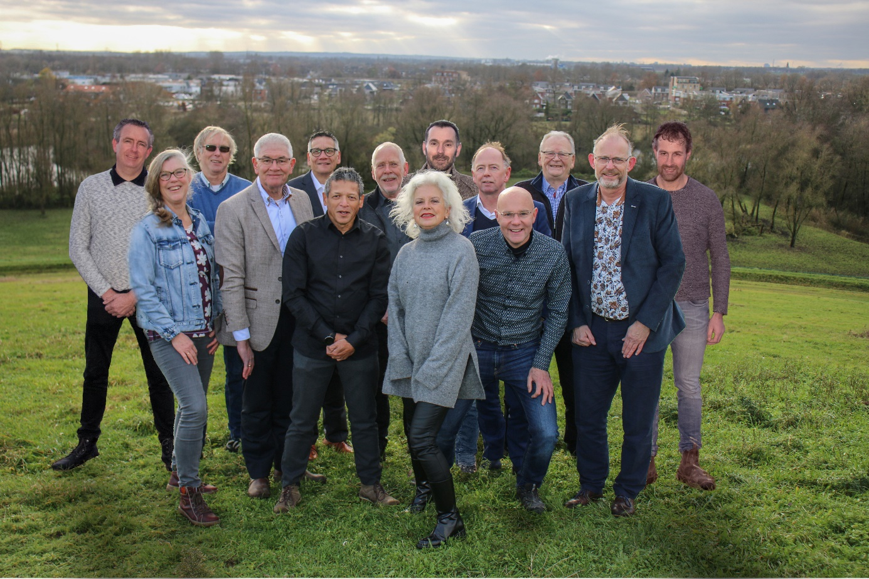
Team CDA Westervoort bestaat uit (v.l.n.r.): Mark ten Bosch. Jeannette van Schuylenburg, Hans Mulder, Hans Breunissen, Stanley Neyndorff, Joop Matulessya, Herman Rakers, Ine Driesprong, Martin Laarakker, Marcel Tap, Peter Pennekamp, Jur Hofland, Koos Kielman en Wilbert Beerling. Op de foto ontbreekt Maurice Denie.

